2017年度临清市
人民法院决算

目 录

第一部分 部门概况
一、部门职责
二、单位性质和机构设置

第二部分 2017年度部门决算表
一、收入支出决算总表
二、收入决算表
三、支出决算表
四、财政拨款收入支出决算总表
五、一般公共预算财政拨款支出决算表
六、一般公共预算财政拨款基本支出决算表
七、政府性基金预算财政拨款收入支出决算表
八、一般公共预算财政拨款“三公”经费支出决算表

第三部分 2017年度部门决算情况和重要事项说明
一、2017年度部门决算情况说明
二、重要事项说明

第四部分 名词解释

第一部分

部门概况

- 部门职责
临清市人民法院是国家的审判机关，在临清市委的领导和聊城市中级人民法院的指导下依法独立行使审判权，对临清市人民代表大会及其常务委员会负责并报告工作。
我院现有干警144人，共计 25个内设机构。其中正科级机构7个，即政治处、执行局、司法技术鉴定中心、老赵庄人民法庭、烟店人民法庭、康庄人民法庭、司法警察局；副科级机构1个，即行政庭；以及立案庭、刑事审判庭、民事审判第一庭、民事审判第二庭、民事审判第三庭、少年审判庭、审判监督庭、办公室、研究室、行政装备科、纪检组、监察室、督查室、审委会办公室、机关党委、工会、信息中心等17个机构。

- 单位性质和机构设置
临清市人民法院是国家行政单位。从决算单位构成看，临清市人民法院为决算部门。

第二部分

2017年度部门决算表

收入支出决算总表
公开01表部门： 金额单位：万元
收 入 |  |  | 支 出
项 目 | 行次 | 决算数 | 项目(按功能分类) | 行次 | 决算数
栏 次 |  | 1 | 栏 次 |  | 2
一、财政拨款收入 | 1 | 2870.34 | 公共安全支出 | 30 | 2094.95
二、上级补助收入 | 2 |  | 社会保障和就业支出 | 31 | 146.34
三、事业收入 | 3 |  | 医疗卫生与计划生育支出 | 32 | 52.50
四、经营收入 | 4 |  | 住房保障支出 | 33 | 58.70
五、附属单位上缴收入 | 5 |  |  | 34
六、其他收入 | 6 | 6.57 |  | 35
 | 7 |  |  | 36
 | 8 |  |  | 37
 | 9 |  |  | 38
 | 10 |  |  | 39
 | 11 |  |  | 40
 | 12 |  |  | 41
 | 13 |  |  | 42
 | 14 |  |  | 43
 | 15 |  |  | 44
 | 16 |  |  | 45
 | 17 |  |  | 46
 | 18 |  |  | 47
 | 19 |  |  | 48
 | 20 |  |  | 49
 | 21 |  |  | 50
 | 22 |  |  | 51
 | 23 |  |  | 52
 | 24 |  |  | 53
本年收入合计 | 25 | 2876.91 | 本年支出合计 | 54 | 2352.49
用事业基金弥补收支差额 | 26 |  | 结余分配 | 55
上年结转和结余 | 27 | 865.24 | 年末结转和结余 | 56 | 1389.66
 | 28 |  |  | 57
合计 | 29 | 3742.15 | 合计 | 58 | 3742.15
注：本表反映部门本年度的总收支和年末结转结余情况。

收入决算表
公开02表
部门： 金额单位：万元
科目编码 |  |  | 科目名称 | 本年收入合计 | 财政拨款收入 | 上级补助收入 | 事业收入 | 经营收入 | 附属单位  上缴收入 | 其他收入
类 | 款 | 项 | 栏 次 | 1 | 2 | 3 | 4 | 5 | 6 | 7
类 | 款 | 项 | 合 计 | 2876.91 | 2870.34 |  |  |  |  | 6.57
204 |  |  | 公共安全支出 | 2619.37 | 2612.80 |  |  |  |  | 6.57
20405 |  |  | 法院 | 2619.37 | 2612.80 |  |  |  |  | 6.57
2040501 |  |  | 行政运行 | 1580.80 | 1580.80
2040502 |  |  | 一般行政管理事务 | 886.57 | 880.00 |  |  |  |  | 6.57
2040599 |  |  | 其他法院支出 | 152.00 | 152.00
208 |  |  | 社会保障和就业支出 | 146.34 | 146.34
20805 |  |  | 行政事业单位离退休 | 146.34 | 146.34
2080505 |  |  | 机关事业单位基本养老保险缴费支出 | 146.34 | 146.34
210 |  |  | 医疗卫生与计划生育支出 | 52.50 | 52.50
21011 |  |  | 行政事业单位医疗 | 52.50 | 52.50
2101101 |  |  | 行政单位医疗 | 52.50 | 52.50
221 |  |  | 住房保障支出 | 58.70 | 58.70
22102 |  |  | 住房改革支出 | 58.70 | 58.70
2210201 |  |  | 住房公积金 | 58.70 | 58.70
注：本表反映部门本年度取得的各项收入情况。

支出决算表
公开03表
部门： 金额单位：万元
科目编码 |  |  | 科目名称 | 本年支出合计 | 基本支出 | 项目支出 | 上缴上级 支出 | 经营支出 | 对附属单位补助支出
类 | 款 | 项 | 栏 次 | 1 | 2 | 3 | 4 | 5 | 6
类 | 款 | 项 | 合 计 | 2352.49 | 1691.67 | 660.82
204 |  |  | 公共安全支出 | 2094.95 | 1434.13 | 660.82
20405 |  |  | 法院 | 2094.95 | 1434.13 | 660.82
2040501 |  |  | 行政运行 | 1434.13 | 1434.13
2040502 |  |  | 一般行政管理事务 | 660.82 |  | 660.82
208 |  |  | 社会保障和就业支出 | 146.34 | 146.34
20805 |  |  | 行政事业单位离退休 | 146.34 | 146.34
2080505 |  |  | 机关事业单位基本养老保险缴费支出 | 146.34 | 146.34
210 |  |  | 医疗卫生与计划生育支出 | 52.50 | 52.50
21011 |  |  | 行政事业单位医疗 | 52.50 | 52.50
2101101 |  |  | 行政单位医疗 | 52.50 | 52.50
221 |  |  | 住房保障支出 | 58.70 | 58.70
22102 |  |  | 住房改革支出 | 58.70 | 58.70
2210201 |  |  | 住房公积金 | 58.70 | 58.70
注：本表反映部门本年度各项支出情况。

财政拨款收入支出决算总表
 |  |  |  |  |  |  |  |  |  |  |  | 公开04表
部门：临清市人民法院（本级） |  |  |  |  |  |  |  |  |  |  |  | 金额单位：万元
收 入 |  |  |  |  |  | 支 出
项目 |  |  | 行次 | 金额 |  | 项目 |  |  |  | 行次 | 合计 |  | 一般公共预算财政拨款 |  | 政府性基金预算财政拨款
栏次 |  |  |  | 1 |  | 栏次 |  |  |  |  | 2 |  | 3 |  | 4
一、一般公共预算财政拨款 |  |  | 1 | 2,870.34 |  | 一、一般公共服务支出 |  |  |  | 28 | 0.00 |  | 0.00 |  | 0.00
二、政府性基金预算财政拨款 |  |  | 2 | 0.00 |  | 二、外交支出 |  |  |  | 29 | 0.00 |  | 0.00 |  | 0.00
 |  |  | 3 |  |  | 三、国防支出 |  |  |  | 30 | 0.00 |  | 0.00 |  | 0.00
 |  |  | 4 |  |  | 四、公共安全支出 |  |  |  | 31 | 2,088.38 |  | 2,088.38 |  | 0.00
 |  |  | 5 |  |  | 五、教育支出 |  |  |  | 32 | 0.00 |  | 0.00 |  | 0.00
 |  |  | 6 |  |  | 六、科学技术支出 |  |  |  | 33 | 0.00 |  | 0.00 |  | 0.00
 |  |  | 7 |  |  | 七、文化体育与传媒支出 |  |  |  | 34 | 0.00 |  | 0.00 |  | 0.00
 |  |  | 8 |  |  | 八、社会保障和就业支出 |  |  |  | 35 | 146.34 |  | 146.34 |  | 0.00
 |  |  | 9 |  |  | 九、医疗卫生与计划生育支出 |  |  |  | 36 | 52.50 |  | 52.50 |  | 0.00
 |  |  | 10 |  |  | 十、节能环保支出 |  |  |  | 37 | 0.00 |  | 0.00 |  | 0.00
 |  |  | 11 |  |  | 十一、城乡社区支出 |  |  |  | 38 | 0.00 |  | 0.00 |  | 0.00
 |  |  | 12 |  |  | 十二、农林水支出 |  |  |  | 39 | 0.00 |  | 0.00 |  | 0.00
 |  |  | 13 |  |  | 十三、交通运输支出 |  |  |  | 40 | 0.00 |  | 0.00 |  | 0.00
 |  |  | 14 |  |  | 十四、资源勘探信息等支出 |  |  |  | 41 | 0.00 |  | 0.00 |  | 0.00
 |  |  | 15 |  |  | 十五、商业服务业等支出 |  |  |  | 42 | 0.00 |  | 0.00 |  | 0.00
 |  |  | 16 |  |  | 十六、金融支出 |  |  |  | 43 | 0.00 |  | 0.00 |  | 0.00
 |  |  | 17 |  |  | 十七、援助其他地区支出 |  |  |  | 44 | 0.00 |  | 0.00 |  | 0.00
 |  |  | 18 |  |  | 十八、国土海洋气象等支出 |  |  |  | 45 | 0.00 |  | 0.00 |  | 0.00
 |  |  | 19 |  |  | 十九、住房保障支出 |  |  |  | 46 | 58.70 |  | 58.70 |  | 0.00
 |  |  | 20 |  |  | 二十、粮油物资储备支出 |  |  |  | 47 | 0.00 |  | 0.00 |  | 0.00
 |  |  | 21 |  |  | 二十一、其他支出 |  |  |  | 48 | 0.00 |  | 0.00 |  | 0.00
本年收入合计 |  |  | 22 | 2,870.34 |  | 本年支出合计 |  |  |  | 49 | 2,345.92 |  | 2,345.92 |  | 0.00
年初财政拨款结转和结余 |  |  | 23 | 865.24 |  | 年末财政拨款结转和结余 |  |  |  | 50 | 1,389.66 |  | 1,389.66 |  | 0.00
一般公共预算财政拨款 |  |  | 24 | 865.24 |  |  |  |  |  | 51
政府性基金预算财政拨款 |  |  | 25 | 0.00 |  |  |  |  |  | 52
 |  |  | 26 |  |  |  |  |  |  | 53
总计 |  |  | 27 | 3,735.58 |  | 总计 |  |  |  | 54 | 3,735.58 |  | 3,735.58 |  | 0.00
注：本表反映部门本年度一般公共预算财政拨款和政府性基金预算财政拨款的总收支和年末结转结余情况。

一般公共预算财政拨款支出决算表
公开05表
部门： 金额单位：万元
科目编码 |  |  | 科目名称 | 本年支出合计 | 基本支出 | 项目支出
类 | 款 | 项 | 栏 次 | 1 | 2 | 3
类 | 款 | 项 | 合 计 | 2345.93 | 1691.68 | 654.25
204 |  |  | 公共安全支出 | 2088.38 | 1434.13 | 654.25
20405 |  |  | 法院 | 2088.38 | 1434.13 | 654.25
2040501 |  |  | 行政运行 | 1434.13 | 1434.13
2040502 |  |  | 一般行政管理事务 | 654.25 |  | 654.25
2040599 |  |  | 其他法院支出
208 |  |  | 社会保障和就业支出 | 146.34 | 146.34
20805 |  |  | 行政事业单位离退休 | 146.34 | 146.34
2080505 |  |  | 机关事业单位基本养老保险缴费支出 | 146.34 | 146.34
210 |  |  | 医疗卫生与计划生育支出 | 52.50 | 52.50
21011 |  |  | 行政事业单位医疗 | 52.50 | 52.50
2101101 |  |  | 行政单位医疗 | 52.50 | 52.50
221 |  |  | 住房保障支出 | 58.70 | 58.70
22102 |  |  | 住房改革支出 | 58.70 | 58.70
2210201 |  |  | 住房公积金 | 58.70 | 58.70
注：本表反映部门本年度一般公共预算财政拨款支出情况。
一般公共预算财政拨款基本支出决算表
 |  |  |  |  |  |  |  | 公开06表
 | 部门： |  |  |  |  |  | 金额单位：万元
人员经费 |  |  | 公用经费
科目  编码 | 科目名称 | 金额 | 科目  编码 | 科目名称 | 金额 | 科目  编码 | 科目名称 | 金额
301 | 工资福利支出 | 1197.01 | 302 | 商品和服务支出 | 235.05 | 310 | 其他资本性支出
30101 | 基本工资 | 529.00 | 30201 | 办公费 | 20.00 | 31001 | 房屋建筑物购建
30102 | 津贴补贴 | 340.45 | 30202 | 印刷费 |  | 31002 | 办公设备购置
30103 | 奖金 |  | 30203 | 咨询费 |  | 31003 | 专用设备购置
30104 | 其他社会保障缴费 | 10.40 | 30204 | 手续费 |  | 31005 | 基础设施建设
30106 | 伙食补助费 |  | 30205 | 水费 |  | 31006 | 大型修缮
30107 | 绩效工资 | 118.32 | 30206 | 电费 | 28.00 | 31007 | 信息网络及软件购置更新
30108 | 机关事业单位基本养老保险缴费 | 198.84 | 30207 | 邮电费 |  | 31008 | 物资储备
30109 | 职业年金缴费 |  | 30208 | 取暖费 |  | 31009 | 土地补偿
30199 | 其他工资福利支出 |  | 30209 | 物业管理费 |  | 31010 | 安置补助
303 | 对个人和家庭的补助 | 259.62 | 30211 | 差旅费 |  | 31011 | 地上附着物和青苗补偿
30301 | 离休费 |  | 30212 | 因公出国（境）费用 |  | 31012 | 拆迁补偿
30302 | 退休费 |  | 30213 | 维修(护)费 |  | 31013 | 公务用车购置
30303 | 退职（役）费 |  | 30214 | 租赁费 |  | 31019 | 其他交通工具购置
30304 | 抚恤金 | 10.59 | 30215 | 会议费 |  | 31020 | 产权参股
30305 | 生活补助 |  | 30216 | 培训费 |  | 31099 | 其他资本性支出
30306 | 救济费 |  | 30217 | 公务接待费 |  | 304 | 对企事业单位的补贴
30307 | 医疗费 |  | 30218 | 专用材料费 |  | 30401 | 企业政策性补贴
30308 | 助学金 |  | 30224 | 被装购置费 |  | 30402 | 事业单位补贴
30309 | 奖励金 | 0.14 | 30225 | 专用燃料费 |  | 30403 | 财政贴息
30310 | 生产补贴 |  | 30226 | 劳务费 | 108.00 | 30499 | 其他对企事业单位的补贴
30311 | 住房公积金 | 58.70 | 30227 | 委托业务费 |  | 307 | 债务利息支出
30312 | 提租补贴 |  | 30228 | 工会经费 |  | 30701 | 国内债务付息
30313 | 购房补贴 | 190.19 | 30229 | 福利费 |  | 30707 | 国外债务付息
30314 | 采暖补贴 |  | 30231 | 公务用车运行维护费 |  | 399 | 其他支出
30315 | 物业服务补贴 |  | 30239 | 其他交通费用 | 79.05 | 39906 | 赠与
30399 | 其他对个人和家庭的补助支出 |  | 30240 | 税金及附加费用
 |  |  | 30299 | 其他商品和服务支出
人员经费合计 |  | 1456.63 | 公用经费合计 |  |  |  |  | 235.05
注:本表反映部门本年度一般公共预算财政拨款基本支出明细情况。

政府性基金预算财政拨款收入支出决算表
公开07表
部门： 金额单位：万元
科目编码 |  |  | 科目名称 | 上年结转和结余 | 本年收入 | 本年支出 |  |  | 年末结转和结余
 |  |  |  |  |  | 小计 | 基本支出 | 项目支出 | 年末结转和结余
类 | 款 | 项 | 栏 次 | 1 | 2 | 3 | 4 | 5 | 6
类 | 款 | 项 | 合 计
注：本表反映部门本年度政府性基金预算财政拨款收入支出及结转和结余情况。

本年度无政府性基金收入，也没有使用政府性基金安排的支出，故本表无数据

一般公共预算财政拨款“三公”经费支出决算表
 |  |  |  |  |  |  |  |  |  |  |  |  |  | 公开08表
部门： |  |  |  |  |  |  |  |  |  |  |  | 金额单位：万元
预算数 |  |  |  |  |  | 决算数
合计 | 因公出国（境）费 | 公务用车购置及运行费 |  |  | 公务接待费 | 合计 | 因公出国（境）费 |  | 公务用车购置及运行费 |  |  |  |  |  | 公务接待费
合计 | 因公出国（境）费 | 小计 | 公务用车购置费 | 公务用车运行费 | 公务接待费 | 合计 |  |  | 小计 |  | 公务用车购置费 |  | 公务用车运行费 |  | 公务接待费
1 | 2 | 3 | 4 | 5 | 6 | 7 | 8 |  | 9 |  | 10 |  | 11 |  | 12
33.72 |  | 30.50 |  | 30.50 | 3.22 | 33.72 |  |  | 30.50 |  |  |  | 30.50 |  | 3.22
注：本表反映部门本年度“三公”经费支出预决算情况。其中：预算数为“三公”经费年初预算数，决算数包括当年一般公共预算财政拨款和以前年度结转资金安排的实际支出。

第三部分

2017年度部门决算情况 和重要事项说明

一、2017年度部门决算情况说明
（一）收入支出决算总体情况
2017年度收入总计3742.15万元（其中本年收入2876.91万元），与2016年相比，增加518.53万元，增长
16.1%，主要原因是：财政拨款增加。其中，财政拨款收入2870.34万元，其他收入6.57万元，上年结转和结余865.24万元。2017年度支出总计3742.15万元，与2016年相比，增加518.53万元，增长16.1%，主要原因是：年末结转和结余增加。其中，公共安全支出2094.95万元，社会保障和就业支出146.34万元，医疗卫生和计划生育卫生支出52.50万元，住房保障支出58.70万元，年末结转和结余1389.66万元。

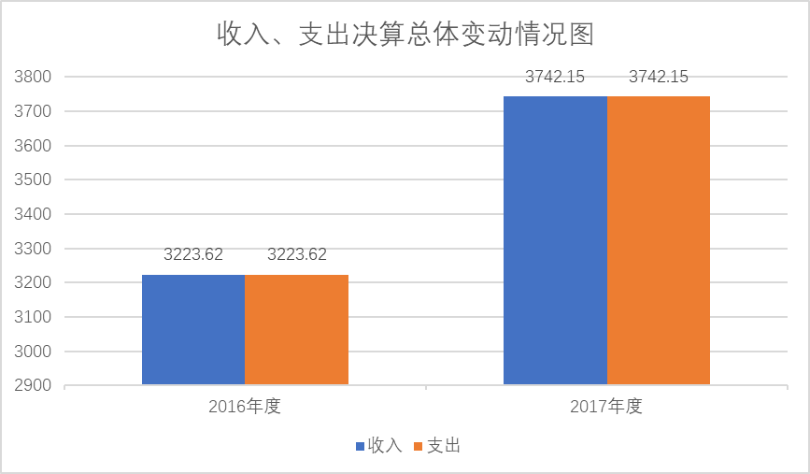

（二）收入决算情况
本年收入合计2876.91万元，其中：财政拨款收入2870.34万元，占99.8%；其他收入 6.57 万元，占0.2%。

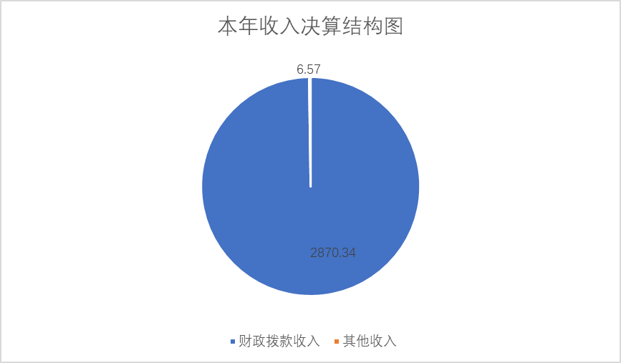
（三）支出决算情况
本年支出合计2352.49万元，其中：基本支出1691.67万元，占71.9%；项目支出660.82万元，占28.1%。

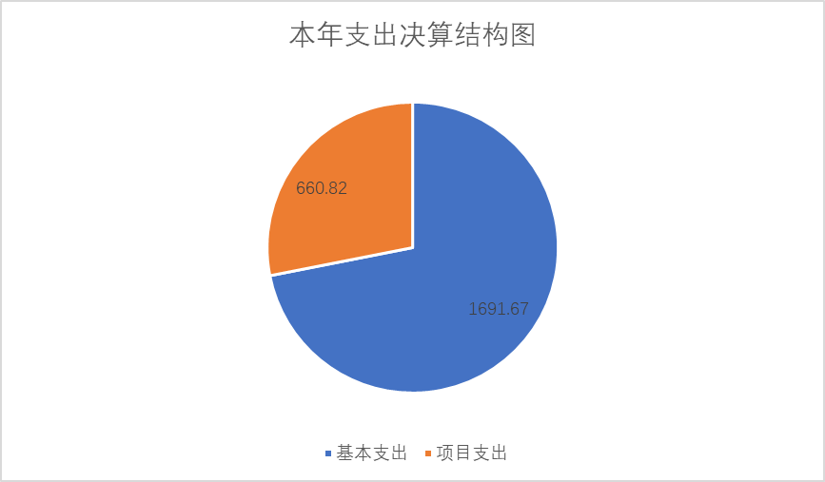
（四）财政拨款收入支出决算总体情况
2017年度财政拨款收入总计3735.58万元，与2016年相比，增加518.22万元，增长16.1%，主要是人员工资增加。2017年度财政拨款支出总计3735.58万元，与2016年相比，增加518.22万元，增长16.1%，主要是社会养老保险、住房公积金以及年末结转和结余增加。

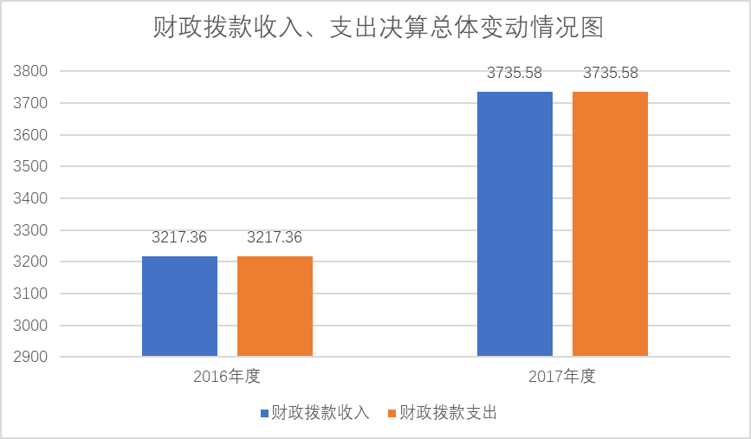

（五）一般公共预算财政拨款支出决算情况
1、一般公共预算财政拨款支出决算总体情况
2017年度一般公共预算财政拨款支出2345.92万元，占本年支出合计的99.7%。与2016年相比，一般公共预算财政拨款支出减少6.19万元，减少0.3%。主要是办案后勤保障支出减少。

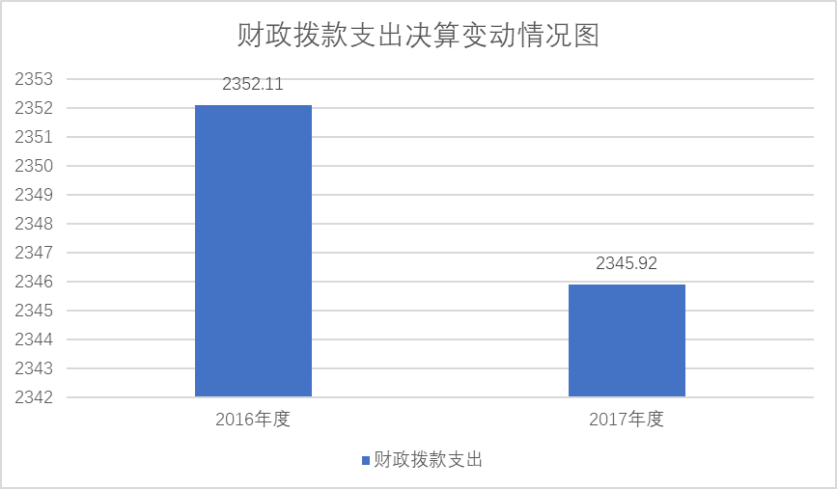

2、一般公共预算财政拨款支出决算结构情况
2017年度一般公共预算财政拨款支出2345.92万元，主要用于以下方面：公共安全（类）支出2088.38万元，占89.1%；社会保障和就业（类）支出146.34万元，占6.2%；医疗卫生与计划生育（类）支出52.50万元，占2.2%；住房保障（类）支出58.70万元，占2.5%。

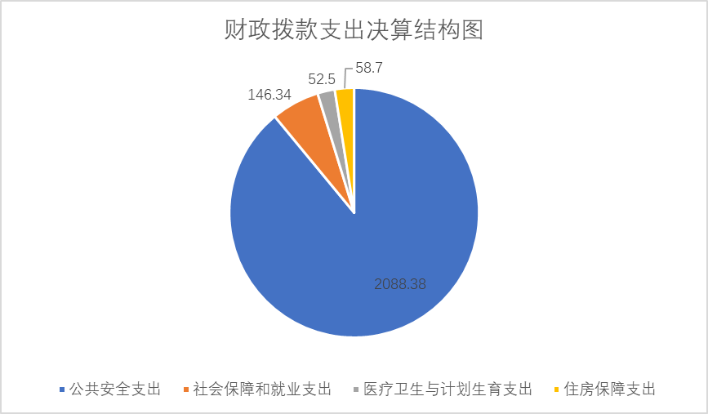
3、一般公共预算财政拨款支出决算具体情况
2017年度一般公共预算财政拨款支出年初预算为2752.69万元，支出决算为2345.92万元，完成年初预算的85.2%。决算数小于预算数主要原因是严格执行中央八项规定，进一步缩减开支。其中：
（1）公共安全（类）法院（款）行政运行（项）。主要反映用于基本支出。年初预算为1536.49万元，支出决算为1434.13万元，完成年初预算的93.3%。决算数小于预算数主要原因是预算数中包含机关事业单位基本养老保险缴费支出、行政单位医疗和住房公积金等单位负担的社会保障缴费。
（2）公共安全（类）法院（款）一般行政管理事务（项）。主要反映用于办案后勤保障支出。年初预算为1216.2万元，支出决算为654.25万元，完成年初预算的53.8%。决算数小于预算数主要原因是预算数中包含案件审判、案件执行和两庭建设等项目支出。
（3）社会保障和就业（类）行政事业单位离退休（款）机关事业单位基本养老保险缴费支出（项）。主要反映用于单位养老保险支出。年初预算为0万元，支出决算为146.34万元，决算数大于预算数主要原因是该项目年初预算包含在公共安全类行政运行项的项级科目中。。
（4）医疗卫生与计划生育支出（类）行政事业单位医疗（款）行政单位医疗（项）。主要反映用于单位医疗保障支出。年初预算为0万元，支出决算为52.50万元，决算数大于预算数主要原因是该项目年初预算包含在公共安全类行政运行项的项级科目中。
（5）住房保障支出（类）住房改革支出（款）住房公积金（项）。主要反映用于住房公积金支出。年初预算为0万元，支出决算为58.7万元，决算数大于预算数主要原因是该项目年初预算包含在公共安全类行政运行项的项级科目中。
（六）一般公共预算财政拨款基本支出决算情况
2017年度一般公共预算财政拨款基本支出决算1691.68万元，包括人员经费和公用经费，支出具体情况如下：
人员经费1456.63万元，主要包括：基本工资、津贴补贴、其他社会保障缴费、绩效工资、机关事业单位基本养老保险缴费、抚恤金、住房公积金和购房补贴等。
公用经费235.05万元，主要包括：办公费、电费、劳务费和其他交通费用等。
（七）政府性基金预算财政拨款收入支出决算情况
临清市人民法院没有政府性基金收入，也没有使用政府性基金安排的支出，故本表无数据。
- 一般公共预算财政拨款“三公”经费支出决算情况
1、“三公”经费支出情况及增减变动原因
临清市人民法院2017年度一般公共预算财政拨款“三公”经费决算数为33.73万元，其中：公务用车购置及运行维护费30.5万元，公务接待费3.22万元。
2017年“三公”经费决算比年初预算数基本持平。其中：公务用车购置及运行费与2017年预算基本持平、公务接待费与2017年预算基本持平。
- “三公”经费支出相关情况说明
(1)因公出国（境）费指单位工作人员公务出国（境）的国际旅费、国外城市间交通费、住宿费、伙食费、培训费、公杂费等支出。2017年使用财政拨款安排0个单位，因公出国(境)团组0个， 累计0人次。无开支内容。
(2)公务用车购置及运行维护费指单位公务用车购置费（含车辆购置税）及燃料费、维修费、过路过桥费、保险费等支出。其中：公务用车购置费0万元。2017年临清市人民法院单位使用财政拨款购置公务用车0辆；公务用车运行维护费30.5万元。主要用于车辆燃料费、维修费、过路过桥费、保险费等。2017年临清市人民法院单位财政拨款开支运行维护费的公务用车保有量为47辆。
(3)公务接待费指单位按规定开支的各类公务接待（含外宾接待）支出。2017年公务接待全部为国内公务接待，国内接待费3.22万元，主要用于国内公务接待支出，共计接待89批次，716人次，其中外事接待0批次，0人次。国（境）外接待费0万元，共计接待0批次，0人次。
二、重要事项说明
（一）机关运行经费支出情况说明
2017年度，临清市人民法院运行经费支出235.05万元，比2016年增长235.05万元，增长100%。主要原因是财政拨入日常公用经费。
（二）政府采购支出情况说明
2017年度，临清市人民法院无政府采购支出。
（三）国有资产占用情况说明
截至2017年底，本部门共有车辆47辆，其中，公务用车2辆、一般执法执勤用车45辆；单位价值50万元以上通用设备0台（套），单位价值100万元以上专用设备0台（套）。
（四）预算绩效管理工作开展情况说明
1、预算绩效管理工作开展情况
（1）为加强预算绩效管理，我院按照市财政局《关于做好2017年部门（单位）绩效评价工作的通知》要求，共组织对2017年度6个项目进行了绩效自评，主要包括：业务装备经费、办案业务费、人民陪审员费用、案件审判业务支出、案件执行业务支出和人民法庭建设等项目，共涉及资金1216.2万元。从评价情况来看，上述项目立项符合部门职责和相关管理规定，各项业务工作有序开展，财务管理制度规范，服务对象总体比较满意，较好地实现了设定的绩效目标和指标。建立了相应的财务监控措施和手段，有效防控了财务风险；任务完成质量较高，时效性强，产出、效果完成情况良好；通过项目实施，在提高全院干警政治水平、业务能力和办公技能方面发挥了重大作用，效益较显著，干警满意度高。
（2）本单位2017年度没有开展重点绩效评价。
2、随2017年决算向人大常委会报告的重点项目绩效评价结果。
本单位无随2017年决算向人大常委会报告的重点项目绩效评价结果。
3、以市直部门为主体开展的重点绩效评价结果。
本单位无以市直部门为主体开展的重点绩效评价结果。

第四部分

名词解释

一、财政拨款收入：指由县级财政当年拨付的资金。按现行管理制度，县级部门决算中反映的财政拨款包括一般公共预算财政拨款和政府性基金财政拨款。
二、上级补助收入：指事业单位从主管部门和上级单位取得的非财政补助收入。
三、事业收入：指事业单位开展专业业务活动及其辅助活动取得的收入。包括事业单位收到的财政专户实际核拨的教育收费等.
四、经营收入：指事业单位在专业业务活动及其辅助活动之外开展非独立核算经营活动取得的收入。
五、附属单位上缴收入：指事业单位附属独立核算单位按照有关规定上缴的收入。
六、其他收入：指单位取得的除上述“财政拨款收入”、“上级补助收入”、“事业收入”、“经营收入”、“附属单位上缴收入”等以外的各项收入。
七、用事业基金弥补收支差额：指事业单位在预计用当年的“财政拨款收入”、“财政拨款结转和结余资金”、“事业收入”、“事业单位经营收入”、“其他收入”等不足以安排当年支出的情况下，使用以前年度积累的事业基金（事业单位当年收支相抵后按国家规定提取、用于弥补以后年度收支差额的基金）弥补本年度收支缺口的资金。
八、年初结转和结余：指以前年度尚未完成、结转到本年仍按原规定用途继续使用的资金，或项目已完成等产生的结余资金。
九、结余分配：指事业单位按照《事业单位会计制度》的规定从非财政补助结余中分配的事业基金和职工福利基金等。
十、年末结转和结余：指单位按照有关规定结转到下年继续使用的资金，或项目已完成等产生的结余资金。
十一、基本支出：指单位为保障其机构正常运转、完成日常工作任务而发生的各项支出。
十二、项目支出：指单位在基本支出之外为完成特定的工作任务或事业发展目标所发生的支出。
十三、经营支出：指事业单位在专业业务活动及其辅助活动之外开展非独立核算经营活动发生的支出。
十四、“三公”经费：指县级部门用财政拨款安排的因公出国（境）费、公务用车购置及运行费和公务接待费。其中，因公出国（境）费反映单位公务出国（境）的国际旅费、国外城市间交通费、住宿费、伙食费、培训费、公杂费等支出；公务用车购置及运行费反映单位公务用车购置费（含车辆购置税）及燃料费、维修费、过路过桥费、保险费等支出；公务接待费反映单位按规定开支的各类公务接待（含外宾接待）支出。
十五、机关运行经费：为保障行政单位(含参照公务员法管理的事业单位)运行用于购买货物和服务的各项资金，包括办公费、印刷费、咨询费、手续费、水费、电费、邮电费、取暖费、物业管理费、差旅费、因公出国（境）费、维修（护）费、租赁费、会议费、培训费、公务接待费、专用材料费、劳务费、委托业务费、工会经费、福利费、公务用车运行维护费以及其他费用等。
十六、公共安全支出（类）法院（款）行政运行（项）：指司法部门行政单位（包括实行公务员管理的事业单位）的基本支出。
十七、公共安全支出（类）法院（款）一般行政管理事务（项）：指司法部门行政单位（包括实行公务员管理的事业单位）未单独设置项级科目的其他项目支出。
十八、社会保障和就业支出（类）行政事业单位离退休（款）机关事业单位基本养老保险缴费支出（项）：指司法部门行政单位（包括实行公务员管理的事业单位）养老保险支出。
十九、医疗卫生与计划生育支出（类）行政事业单位医疗（款）行政单位医疗（项）：指司法部门行政单位（包括实行公务员管理的事业单位）医疗保险支出。
二十、住房保障支出（类）住房改革支出（款）住房公积金（项）：指司法部门行政单位（包括实行公务员管理的事业单位）住房公积金支出。

